Jinboekje 1

Klorence Karjolein Kaulien

INTRO

Dag kersverse Jinners! Eindelijk is het zover, jullie starten het leukste van’t leukste scoutsjaar binnenkort! JOEPIE! Eigenlijk zijn we al begonnen, maar tussen het graven en de stabilisé verpatsen door hebben we eindelijk een beetje tijd om een “deftigen” uitleg te geven. Niet aan jullie natuurlijk want niemand leest ooit nog een scoutsboekje, maar voor jullie bezorgde oudjes hebben we alles nog eens samengevat in dit eerste jinboekje!

Het Jinjaar is een uniek jaar dat bij de meesten de boekjes in gaat als onvergetelijk! Het wordt druk en soms lastig, tijdrovend en soms iets té tijdrovend…maar het is het allemaal waard! Tijdens het schooljaar zullen jullie samen met ons verschillende kasacties organiseren om het uiteindelijke doel te sponsoren: een buitenlandse reis naaaar…?? To be continued..

In het jinjaar is het de bedoeling dat jullie als groep nauw samenwerken en zelfstandiger worden, als voorbereiding op ‘het-leiding-zijn’. Aan de ouders: maak u geen zorgen, we laten ze niet volledig los! (we zouden niet graag hebben dat de lokalen afbranden tijdens de frietenbak bijvoorbeeld…) Wij houden een oogje in het zeil, wat ons niet zozeer meer de leiding maar meer de begeleiding maakt.

Bon, genoeg met de serieuze uitleg! Bij deze willen we jullie laten weten dat wij er iel viel goesting in hebben en we hopen jullie ook! Ook al een dunne en een dikke merci aan diegenen die al kwamen helpen bij Nonkel Koen! Nu hebben wij als leiding ook al iets om mee te stoefen hihi.

OOk niet onbelangrijk…

Scouts zou scouts niet zijn als we niet al direct wat plannen in het gezicht gooien natuurlijk!
STARTDAG + BBQ
Het scoutsjaar begint zoals altijd het derde weekend van september, dit jaar dus zaterdag 21 september ’19. De vergadering zal doorgaan van 13u30 tot 18u. Aangezien jullie de overgangsconstructie moeten beklimmen dit jaar, brengen jullie misschien best handdoekje mee. We weten allemaal dat er wel vaak al eens een spatje water of modder aan te pas kan komen.
Naar onze jaarlijkse traditie volgt ook een barbecue op zondag 22 september. Hoe meer zielen, hoe meer vreugd! Schrijf jullie hiervoor zeker op voorhand in! (of vraag het aan de mama das altijd gemakkelijk). Hieronder meer informatie op de officiële uitnodiging van ons startweekend.

BOOBEATS
Wie aan september denkt, denkt aan oktober en als wij hier op de scouts het woord ‘oktober’ horen, zien, ruiken of denken betekent dat maar één ding: BOOBEATS. Na de succeseditie van vorig jaar nemen we het iets bescheidener aan. Dit jaar wordt Boobeats iets kleinschaliger, maar dat betekent niet dat we geen helpende handen nodig hebben! Iedereen is welkom om als vrijwilliger te komen helpen. Stuur zeker een mailtje naar mederwerker@boobeats.be.

INSCHRIJVEN
Jullie hebben normaal gezien al een mailtje in de bus gehad met informatie in verband met de inschrijvingsdagen. Voor de jin zal dit een beetje anders lopen aangezien we door onvoorziene omstandigheden onze identiteit al vroegtijdig moesten prijsgeven. Jullie hoeven op zondag 8 september dus niet naar de scouts te komen!
Het lidgeld bedraagt dit jaar 45 euro. Groot deel van dit bedrag gaat naar de verzekering van scouts en gidsen Vlaanderen. U kan het bedrag onder ‘naam + tak’ storten op volgend rekeningnummer: BE75 3900 5442 6351.

Als laatste geven we nog graag ons telefoonnummer mee, zowel voor de ouders als voor onze nieuwe sloebertjes:
Florence: 0489/31 33 58
Marjolein: 0472/35 63 20
Paulien 0474/81 30 65

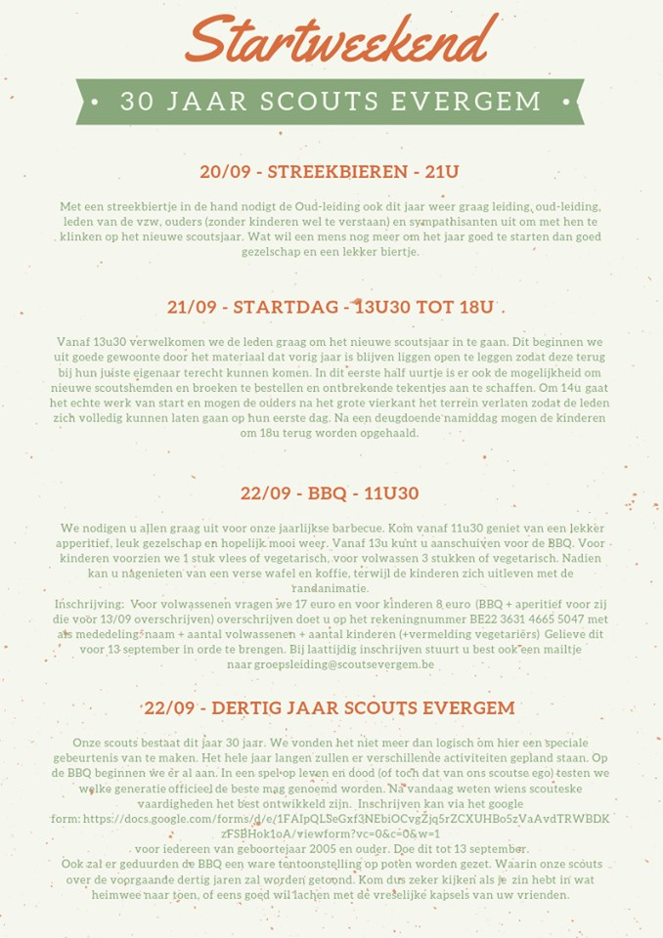

WIE ziJN WIJ NU WEER?

Dag mijn allerliefste poezewoeferkes!
Het is natuurlijk oud nieuws dat ik 1/3 van jullie nieuwe (bege)leidingsploeg ben maar toch wil ik mezelf nog even voorstellen. Kwestie van ervoor zorgen dat jullie ouders niet het gevoel hebben dat ze jullie met een paar wildvreemden op pad sturen…
Mijn naam is Paulien (Polle voor de vrienden, zeggen jullie dus maar Paulien) en ik ben de dochter van mijn mama en mijn papa. Ik ben 21 jaar jong en bracht daarvan al groot deel door in de scouts. Dit is mijn 3e jaar actieve leiding (vorig jaar heb ik een kleine plaspauze ingelicht) en ben helemaal vereerd dat ik dit bij de jin mag doorbrengen. Mijn lievelingseten is een rombautje van in de Overpoort (al zijn de dürüms daar ook echt lekker), en je kan mij altijd terugvinden (altijd = hoogstens 2 keer per week, meestal maar 1 keer) op de looppiste in Ertvelde. Ik heb International Business Management gestudeerd en maak nu een positionswitch naar communicatiewetenschappen. Door mijn studies ben een echte Holland-kenner (regio Amsterdam) en als iemand ooit een gids nodig heeft in Liverpool kan ik je tegen betaling ook zeker helpen.
Hier zie je me een rosétje morsen op 1 van m’n vriendinnen. Enjoy!
Wel jinnertjes,
Toedeloe en tot de volgende!

Hallokidoki jinnertjes en ouders,

Ook ik ben één van de uitverkorenen om jullie dit jaar de begeleiden tijdens het fantastische onvergetelijke jinjaar!
Normaalgezien zouden jullie mij al moeten kennen aangezien ik reeds leiding aan jullie gegeven heb bij de givers maar voor diegene met een minder geheugen hier nog eventjes een opfrissertje.
Ik ben 21 jaar en dit is mijn derde jaar als actieve leiding. Vorig jaar hebben jullie mij een jaartje moeten missen aangezien ik even in Siberië op beren moest gaan jagen. Ja ik was die rare die Russisch en Bulgaars studeerde. Gelukkig heb ik het allemaal overleefd en kan ik dit jaar terug scouts doen joepieeeee.
Naast de scouts ga ik dus ook nog steeds naar school waar ik nu aan mijn laatste jaar begin. Verder ben ik zeer goed in Netflix kijken, chillen met mijn vriendjes en sporadisch eens zeggen dat ik ga sporten omdat dan uiteindelijk nooit te doen. ‘s winters kan je me wel eens op de skilatten spotten en ‘s zomers durf ik mij wel eens aan een plonsje wagen in het zwembad. Maar nu genoeg over mij, tijd om jullie beter te leren kennen.
Het beloofd een spetterend jaar te worden en ik heb er alvast super veel zin in!!!

Sponsered by adidas
Greetz,
Florence aka Saffraangele Aanstekelijke Suricata

Dag liefste knoeperds van jinners,
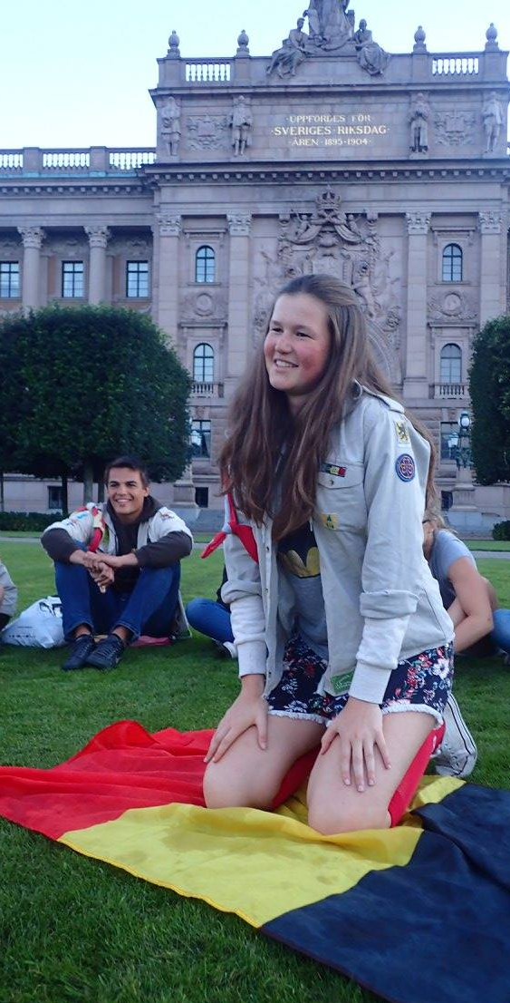
Dit jaar is mijn 4de jaar leiding. De meesten onder jullie zullen mij hoogst waarschijnlijk wel al kennen of gezien hebben op de scouts of op één of ander kamp (of kennen als in de zus van …) . Momenteel ben ik 21 jaar oud en jullie zijn de gelukkigen om mijn 22ste jaar mee te vieren dit jaar ( episch mega lit feestje dus).
Zelf zit ik al van bij de kleine kapoentjes in de scouts, ik kan dus zeggen dat ik al 15 jaar in de scouts zit (lekker lang dus).
Ik heb ook nog andere dingen te doen buiten de scouts. Zoals in mijn zetel liggen en af en toe eens op stap gaan. Maar ik ben ook al altijd vrij sportief geweest. Ik heb al atletiek, volleybal en voetbal gedaan. Nu neem ik even pauze met deze toffe hobby’s en ga me iets meer focussen op school en met mijn eerder genoemde ‘hobby’s’ ;-).
Voor moesten jullie nog verder geïnteresseerd zijn in mijn minder sociaal leven: ik heb mijn bachelor biochemie afgerond en ga nu nog eens experimenteren aan ‘den unief’.
Hiernaast zien jullie dan nog een fotootje van mij waar ik op jinkamp mijn kleur heb gekregen en vanaf dan ga ik door het leven als Aurora Borealisgroene Scherpzinnige Arasari. Ik hoop dat jullie dat ook zo fantastisch gaan beleven als ik, maar daar zorgen we samen wel voor!!

PS: ik ben jarig op 18 april!!!!

Een stevige rechter
Marjolein

Vergaderingen

21 SEPTEMBER
WOEHOEW: STARTDAG HUTS! Vandaag ondergaan jullie allemaal officieel het heilige overgangsritueel van de scouts! Benieuwd over welke hindernissen, poeltjes, modderbaden, reuzenraden, metershoge glijbanen en … andere dingetjes jullie moeten klimmen vandaag? Vandaag spelen we de échte scoutsspelen samen met de kleine givertjes, zo kunnen jullie van den eerste keer ook afscheid nemen… Breng een handdoekje, duikbril, verse kousen, je eigen badmode … wat jij denkt allemaal nodig hebben mee! Jullie worden verwacht om 14u op het scoutsterrein en mogen weer naar huis fladderen rond 18u.

29 SEPTEMBER
Vandaag is het nog een beetje à l’aise! We verlopen nog een paar belangrijke dingen en zetten misschien al een paar plannen (de trui, de muur, de jintrede,…) in werking! Kom allen met je brein en inbreng en dat zou normaal voldoende moeten zijn! Xander als jij zin hebt om te koken mag je altijd een 4-sterrenmaaltijd meebrengen.

5 OKTOBER
Gisterennacht heeft de leiding na een heeeeeeeeel lange opbouwweek hard gewerkt op Boobeats en waarschijnlijk heeft jullie lever ook hard gewerkt. Vandaar deze korte plaspauze op zondag om een beetje te bekomen. Geen vergadering vandaag! Hopelijk hebben jullie ervan genoten want ik was de laatste keer mannen! (Alé, als jullie in de leiding komen volgend jaar ten minste).

13 OKTOBER
Zoals elk jaar personaliseert de jin hun lokaal op de scouts. Ook dit jaar zijn we dit van plan maar er dient nog even over nagedacht te worden hoe we dit gaan aanpakken. Trek alleszins al kledij aan die tegen een stootje kan en waar er eventueel wel een likje verf op terecht kan komen.

19 OKTOBER
Normaliter hebben jullie een fantastische jintrede achter de rug en zijn jullie nu toegestaan de stam te betreden. Geen reden tot paniek bij de oudertjes want ook daar zijn ze nog altijd onder het alziende oog van hun (bege)leiding ;) Helaas moet dit ook worden opgekuist en zullen we daar vandaag ons werk van maken.

25-26-27 OKTOBER
Hoezeeeee we gaan op weekeeeeeend. Tijd om onze reis te beginnen plannen, kasacties uit te denken maar ook gigantisch veel plezier te maken natuurlijk!!! Verdere info hierover volgt nog.

Prikbordblaadje

21 september 2019 | 13u30 – 18u | Startdag | Scouts lokaal
22 september 2019 | De helen dag!!! | BBQ | Scouts lokaal
29 september 2019 | 14u – 17u | Wie zijn we, wat doen we, wat drijft ons vergadering | Scouts lokaal
5 oktober 2019 | Heel de nacht!!! | Boobeats <3 | Scouts lokaal | Fuif kledij
6 oktober 2019 |  | Boobeats afbraakvergadering | Scouts lokaal | Werkkledij ;)
13 oktober 2019 | 14u - 17u | Witte fond vergadering | Scouts lokaal | Kledij die mag vuil worden
19 oktober 2019 | Uur wordt nog afgesproken | Jintrede opkuisvergadering | Scouts lokaal
25, 26, 27 oktober 2019 | Meer info volgt nog | Weekend | Top secret | Meer info volgt nog

Een beetje entertainment (18+)

Jantje heeft een broertje gekregen en vraagt aan zijn vader:
"Pap, waar komen baby's vandaan?"
Nou zegt zijn vader , die komen van de ooievaar.
"jah lekker is dat!!" zegt jantje "de wereld vol mooie wijfen .. en jij moet net weer neuken met een ooievaar?"

3 Hoeren zitten in n cafe en hadden al behoorlijk wat alcohol achter de kiezen.
Zegt de 1e hoer: "ik kan 1 biljartbal in mn poenani stoppen", en plopt zo 1 bal in d'r doos.
Zegt de 2e hoer; "aaa dat is makkelijk ik stop er zelfs 2 ballen in!", en "plop" zo 2 ballen in dr doos.
En de 3e hoer moet zo hard laggen dat ze over der krukje heen zakt

Op een fabriek staan een paar vrouwen een beetje over hun mannen te kletsen onder het werk. De eerste zegt: ”Die van mij is net een leeuw als ie klaarkomt… brullen, BRULLEN dat hij doet!” Zegt de tweede: “Die van mij is net een paard. Niet alleen onder de gordel maar als ie het hoogtepunt bereikt hinnikt ie als een echt paard!” Zegt de derde: ”Die van mij is net een kanarie als ie aan zijn gerief komt.” De andere twee staan haar verbaast aan te kijken en één van de twee zegt: “Hoezo? Fluit ie dan zo mooi ofzo?” zegt zij weer:” Nee, zulk morsen met z’n zaad…”

Een man wil graag pater worden, maar hij houdt ook heel veel van sex. Hij gaat naar een klooster en vraagt aan de abt of dat te combineren is. “Natuurlijk” zegt de abt, “wij zijn ook maar mensen, kom maar eens mee” Ze komen in een kamer waar een grote ton staat met een gat erin. “Steek hem daar maar in” zegt de abt. De man wordt heerlijk klaar gezogen. Hij is zo verrukt dat hij onmiddellijk toetreedt tot de orde. “Mag dat alle dagen ?” vraagt de man aan de abt nadat hij zijn paterskleed heeft aangetrokken. “Ja” zegt de abt “alle dagen, behalve de dinsdag” “Hoezo ?” “Dan is het jouw beurt om in de ton te zitten !”

